# 第二章、使用PT进行网络设计

## 实验一 Cisco PT 6.0的安装

下载CiscoPT6.0安装包，双击PacketTracer60_Build45_setup.exe，进入安装界面。

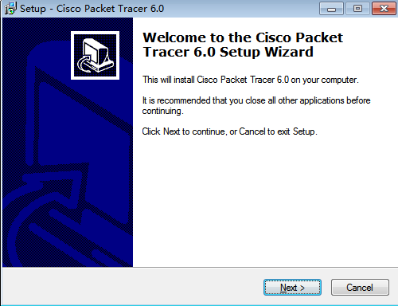

之后便进入傻瓜模式，一路狂点Next就ok了~不过要注意勾选“I accept the agreement”复选框同时可以自定义安装目录。

现在的软件还是英文的，初学者不习惯使用英文版，可以下载Cisco PT的汉化补丁，也就是一个“Chinese.ptl”文件，之后双击Cisco PT图标打开PT模拟器进行加载即可。

汉化步骤：

将Chinese.ptl文件copy到PT安装目录中的languages文件夹下，如果安装包中自带就可以忽略这步了~

双击打开PT模拟器，点击Options🡪Preferences；

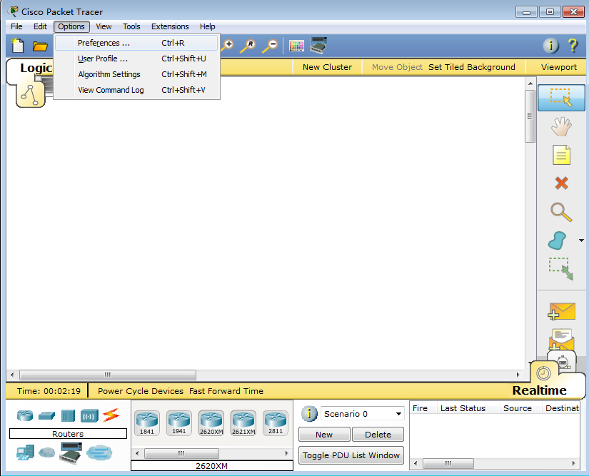

在Interface选项卡中的Select Language版块选择你喜爱的语言~最后点击Change Language按钮，重启PT模拟器。

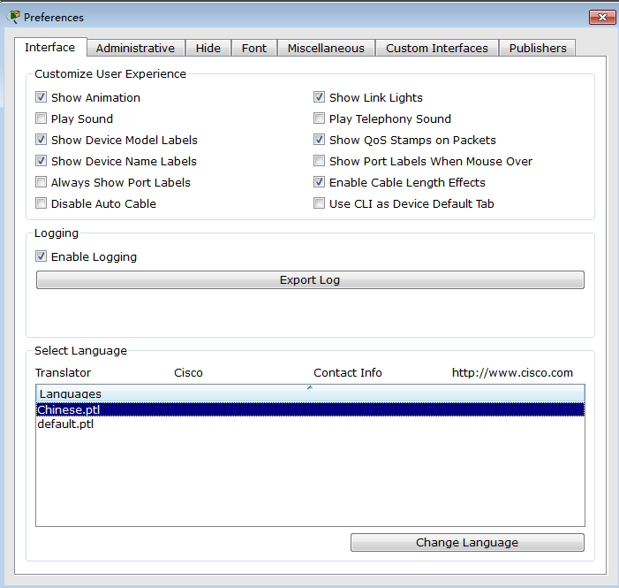

## 实验二 Cisco PT 6.0模拟器的使用

### Cisco PT的界面

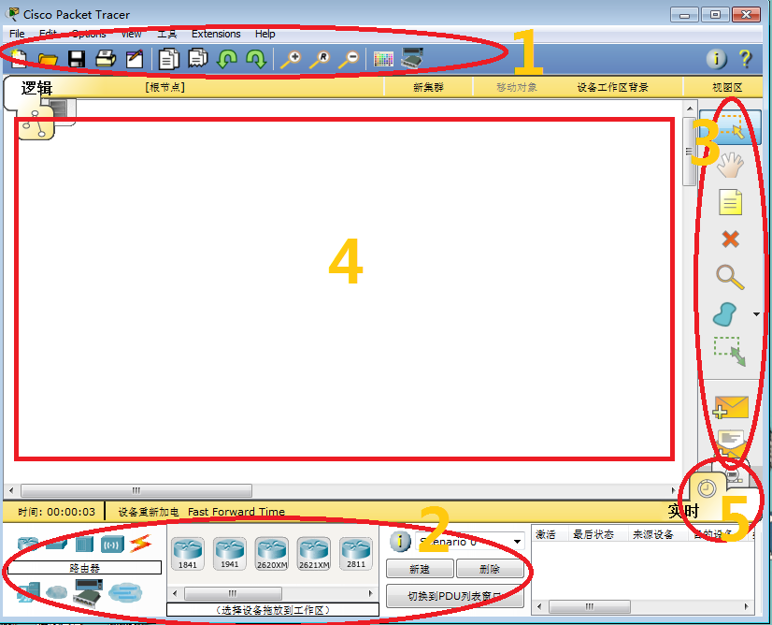

区域1：菜单栏。打开文件、保存文件、调整视图、改变文字颜色以及一些与显示内容相关的操作都可以在这里做。此区域两个常用功能如下~

1. 保存文件：点击file🡪保存，当然也可以直接Ctrl+S，建议大家熟悉自己常用的软件的快捷键，这样很多操作就变得便捷许多啊~

PS：注意区分这里的文件保存与下面将要介绍的交换机路由器配置的保存的区别。通过Ctrl+S保存的是你的工作区域以及你绘制的拓扑图，拓扑中的设备的相关配置要另外保存，在下面会有介绍。

1. 显示设备连接端口：点击Options🡪首选项，在接口选项卡中勾选“Always Show Port Labels”复选框。

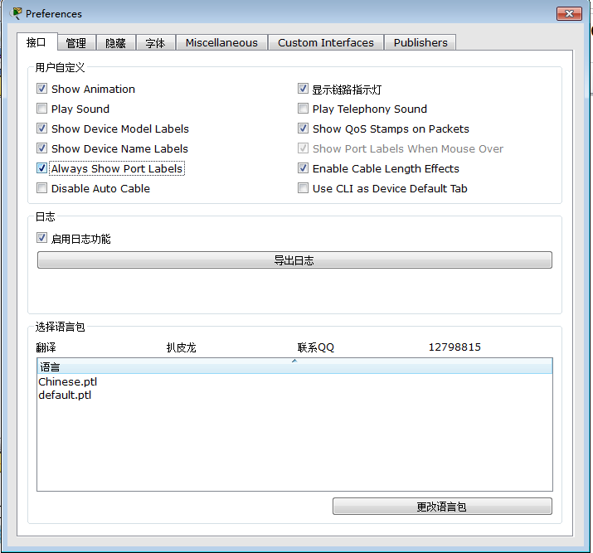

勾选这个选项有什么用呢~？我们先来看下勾选与不勾选的区别。

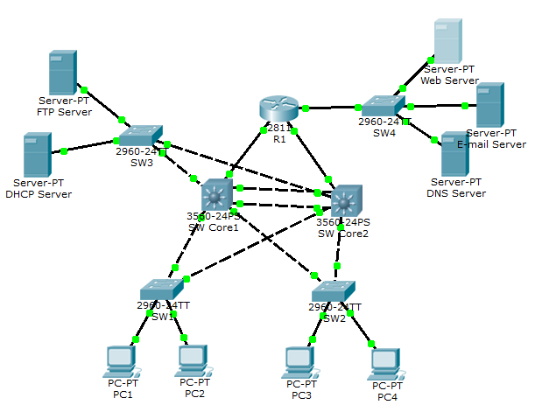

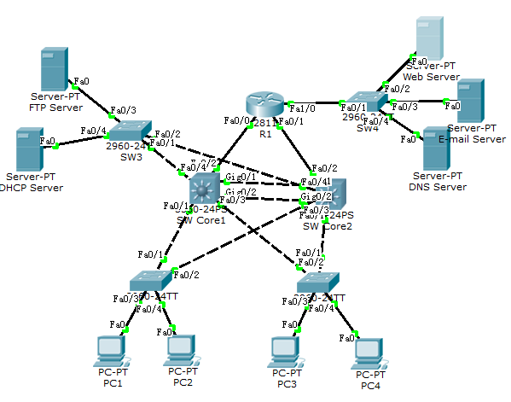

相信大家已经很清楚它的作用了，显示设备间连接的接口号，我们常常需要对设备的某个端口（接口）进行配置，这样把接口号显示出来，就可以清晰的知道我们需要对设备的哪些端口进行配置了。

区域2：设备选择区。这里提供Cisco部分型号的路由器、交换机、PC、服务器以及链路线缆，用来绘制拓扑图。在此区域最左边部分选择设备类型，如点击路由器；中间部分便会显示出不同型号的路由器。使用时直接将设备拖入区域4即可。

区域3：常用操作工具栏（当然你可以随意称呼它~）。这个区域包含一些常用的操作，不过最基础的是前四个，框选、移动、添加标签（文本框）、删除选中项，这些操作均与word操作类似，不再详细阐述，大家要养成多动手尝试的好习惯~~~

区域4：拓扑绘制区。我们最后的拓扑图就在这里形成~

区域5：模拟环境转换。PT提供两种仿真环境：实时与模拟，这两种环境将在下面的第三部分介绍。

### 绘制第一个拓扑图

在了解了PT的界面之后，让我们一起来绘制我们的第一个拓扑图~下面这个就是我们这次的目标，我们之后的配置以及安全方面的实践也是基于这个简单拓扑结构的。

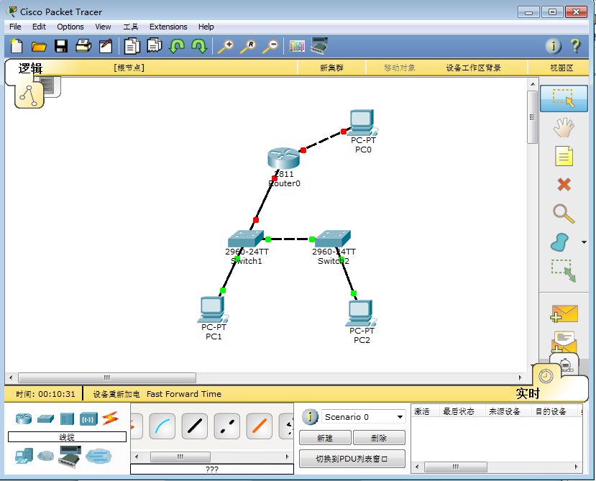

1. 拖设备

从设备选择区选择Cisco 2811型号路由器，拖入拓扑绘制区。

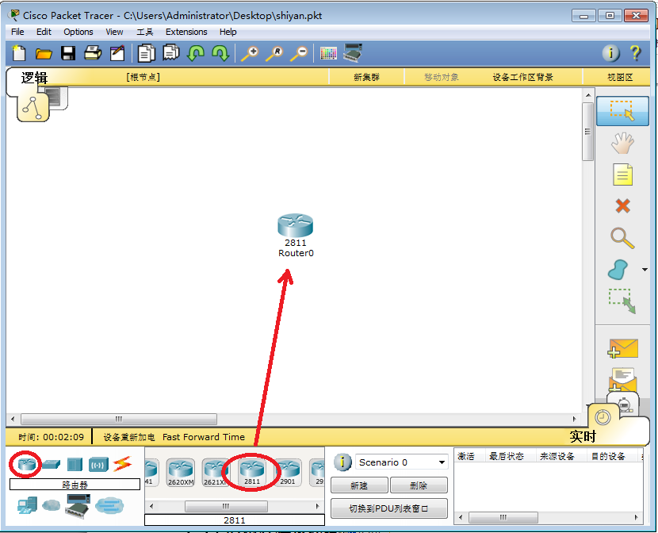

利用同种方法，拖入两台2960交换机以及三台PC机。

1. 选接口连线缆实现设备互连

进行设备互连之前我们先来介绍下线缆类型。

从设备选择区选择合适的线缆，单机选择的线缆。

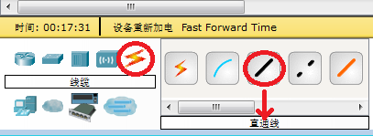

点击我们要连的设备，选择连接的端口，再点击线缆另一端要连的设备并选择连接的端口。

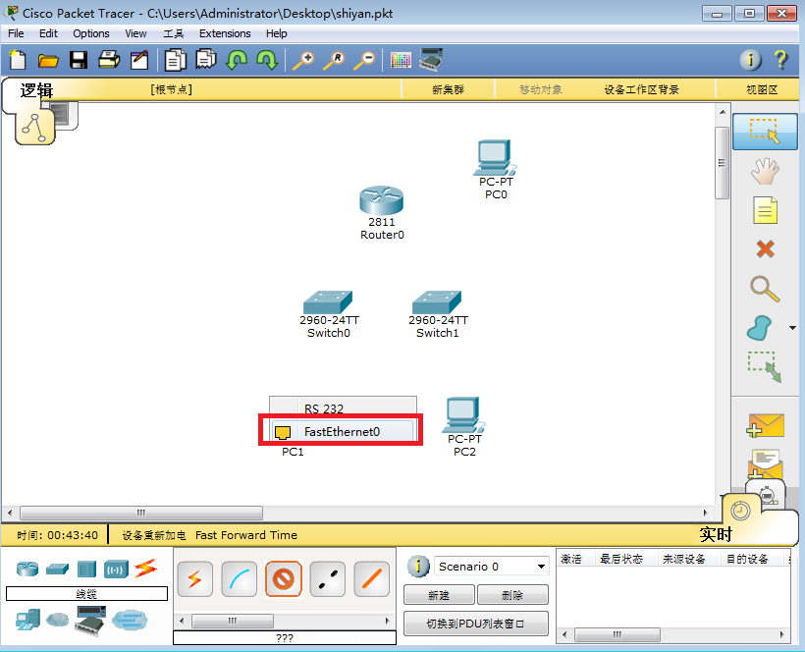

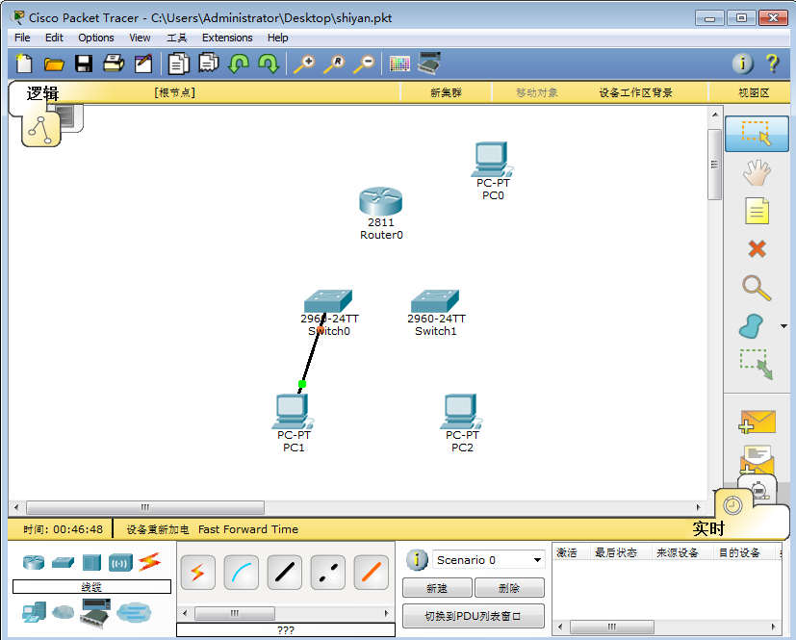

以同样的方式，完成剩余设备的连接。注意线缆类型的选择。至此，我们完成了整个拓扑的绘制。通过学习这个简单的拓扑，我们就可以来绘制我们需要的任意拓扑图了~

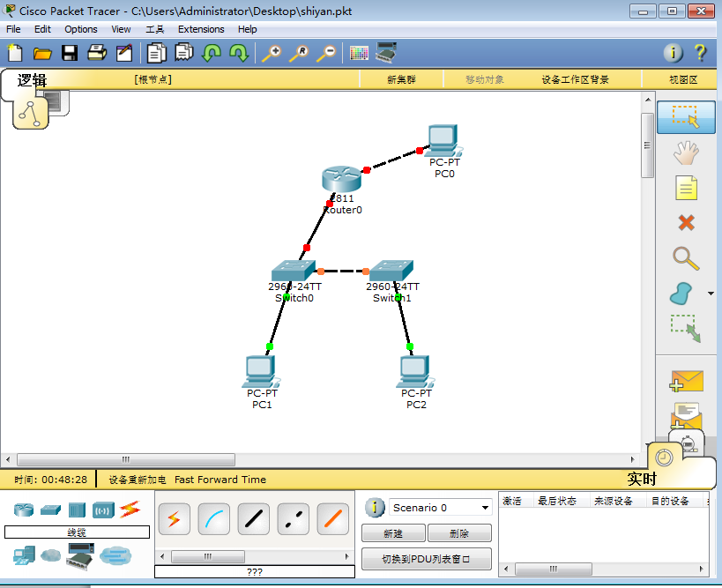

作为巩固和补充，我们再来绘制一个稍微复杂一点的拓扑。下图是我们的目标~

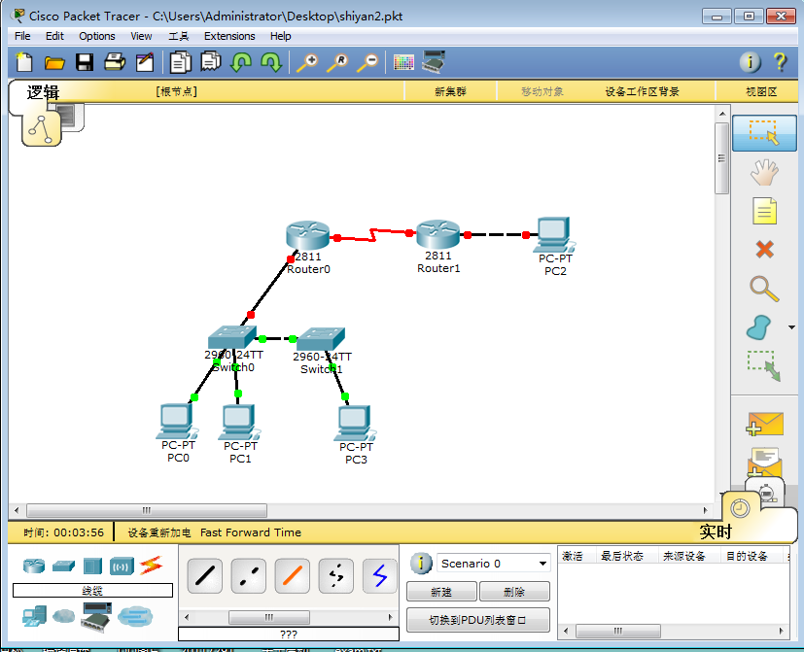

**说明：**用DCE串口线通过路由器的serial口将两路由器相连。

在pt模拟时，连接路由器和pc机的时候会有一个fastethernet，fastethernet是快速以太网口，而serial 是串行口。

serial 口一般用于广域网连接端口，fastethernet口用于局域网连接端口

我们先来连接两个路由器，这也是和之前的拓扑唯一一个不一样的地方。首先在线缆里选择DCE串口线缆。

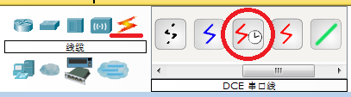

点击路由器Router0，选择serial口。这时你会发现路由器并没有提供这个接口。让我们去看看路由器的背面板，看看上面都有哪些接口。单机路由器Router0。

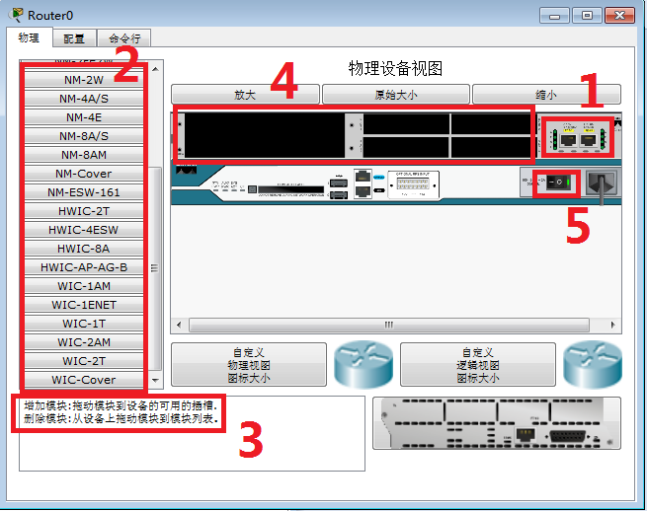

区域1:现在实际有的接口

区域2:可以添加的模块，接口位于模块上,通过添加模块添加接口

区域3:说明

区域4: 模块可插入到的插槽

区域5:电源开关

WIC-1T模块: 有一个serial口

WIC-2T模块: 有两个serial口

安装完模块，打开路由器电源后，我们再用DCE串口线连接两路由器的serial口，成功连接~

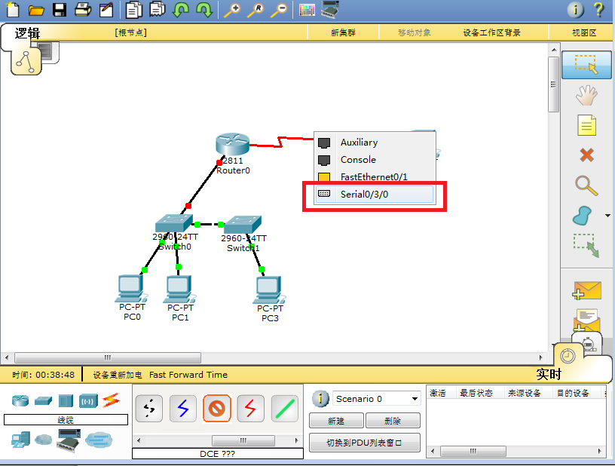

剩下部分的绘制方法就和之前的拓扑一样了，大家自行完成吧~

### PT的两种模拟环境

我们接下来对设备的配置全部在实时模式下进行。

### 对主机、交换机、路由器进行配置

拓扑图绘制完成后，我们就要对网络设备进行配置了，具体的配置会在之后的课程里面讲解，这里先做个铺垫与预热~

**主机**：对主机的配置基本上就是配置它的IP地址信息以保障正常的通信。单机一台PC机，出现PC机的配置界面，进入“桌面”选项卡。

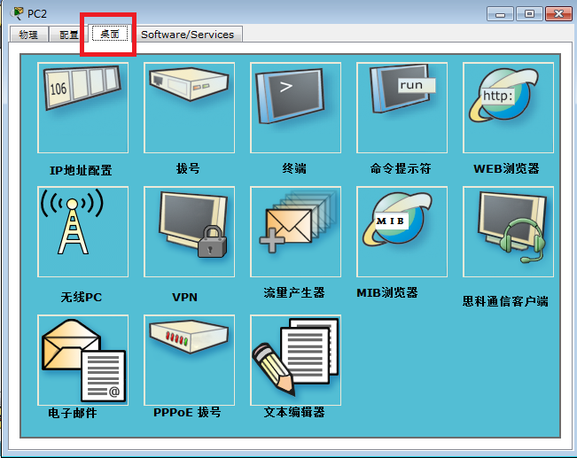

这样我们就进入PC机的桌面了~接下来的操作就和我们在win7下的操作大同小异了。点击“IP地址配置”进行对IP地址、子网掩码、默认网关的配置，点击“命令提示符”进入DOS命令窗口，可执行Ping、tracert等DOS命令操作。

**交换机：**点击交换机，进入“命令行”选项卡，利用CLI（命令行）的方式对交换机进行配置。

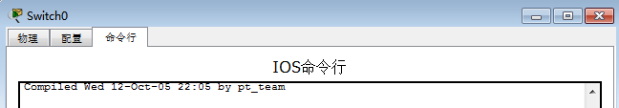

你也许想点击“配置”选项卡对交换机进行配置，但是对于新手，我们并不推荐你这样做。当你使用超级终端对真实的设备进行配置的时候，你是找不到这种图形化配置界面的，并且图形化界面对于新手并不能起到很好的锻炼。

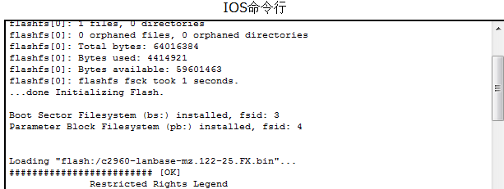

出现上图，说明交换机正在进行加载，耐心等待~

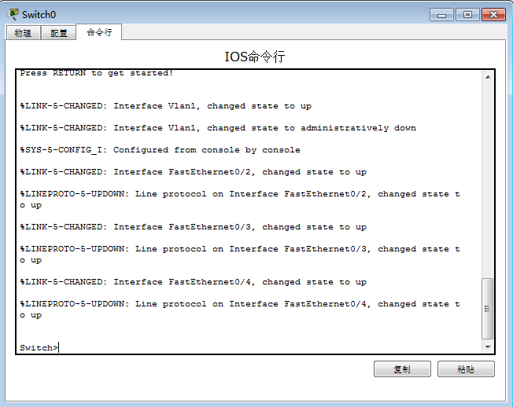

看到控制台提示端口打开后，交换机加载完成。按回车键，进入交换机的用户模式，提示符为“Switch>”。

这里需要说明一下交换机的几种配置模式以及相应的命令提示符：

|  |  |  |
| --- | --- | --- |
| **模式** | **提示符** | **说明** |
| 用户模式 | Switch> | 拥有最少权限，仅能使用enable、ping、telnet等简单命令 |
| 特权模式 | Switch# | 可使用的命令比用户模式多，在该模式下可以查看配置、接口信息、Vlan信息等，但无法进行配置 |
| 全局配置模式 | Switch(config)# | 对交换机/路由器进行全局配置 |
| 接口配置模式 | Switch(config-if)# | 对交换机/路由器的某个接口进行配置 |

**模式间的切换方法**：在用户模式下，输入enable进入特权模式，特权模式下输入config terminal 进入全局配置模式，在全局配置模式下输入interface 接口 进入接口配置模式，在某一模式下输入exit则退回到上一级模式中，输入end直接退回到特权模式下。

在这里大家一定要牢记这几种不同的模式，熟悉模式间的切换，要弄清楚常用配置需要在哪种模式下进行，如为交换机路由器的某个接口做配置，肯定是要先进入到接口配置模式下~要显示配置，查看设备状态，需要在特权模式下进行等等。路由器的也类似~

不过这里记不住没有关系，多留意之后课程中的讲解，在实际的模拟配置过程中便可以逐渐熟悉各种配置以及配置命令所处的模式了~学习是个循序渐进的过程~~~

最后以三个PT使用中的小技巧来结束今天的课程~

1. 学会使用“？”

问号通常可在三种情况下使用。

第一种：当你在一种模式下，不知道可以输入哪些命令时，使用“？”；

第二种：当你输入了命令的一部分，忘记后面的命令语句如何书写时，使用“？”，一条命令中的每个部分之间用空格分离；

第三种：只记得一个单词（命令的一部分）的前面部分的拼写而忘记了后面该如何拼写时，使用“？”。

接下来我们演示一个为交换机命名的实例来说明“？”的使用方法。

该命令为：hostname *交换机名* ，配置模式为“全局配置模式”。

第一步，从用户模式进入特权模式：在Switch>下输入enable；



第二步，接着进入全局配置模式：在Switch#下输入config terminal；



第三步，查看在全局配置模式下可以使用的命令：在Switch(config)#下输入“？”，显示出可以使用的命令，出现“--More--”时按空格键将显示更多内容。

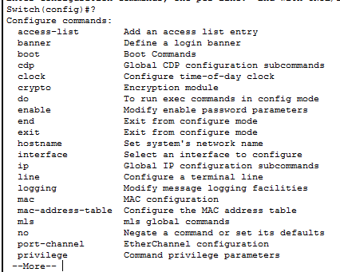

第四步，输入命令hostname S1将交换机名称改为S1；

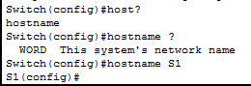

大家一定要养成多打问号的好习惯~不要遇到问题就想着问别人，多打个问号多自己动手尝试一下解决问题~~当然也不要过于依赖问号哟，实实在在的知识技能才是最关键的。

1. 使用命令的缩写及TAB键

Cisco PT是支持简写的，如enable命令可以写成en，config terminal可以写成config t，hostname命令可以写成host，但要注意并不是所有命令都可以简写的，如hostname命令，只有在以host开头的命令中只存在唯一一个命令（即hostname）时，hostname这个命令才可以被简写为host，否则会提示命令有歧义。

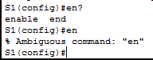

TAB键可以用来对命令进行补全，如在特权模式下输入conf，之后按TAB键，可以自动补全命令config，当然TAB键的使用也存在上述的二义性问题。输入con无法进行补全，因为以con开头的命令有两个，但是conf便可以用TAB补全~

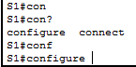

1. 用no取消配置

有时候我们需要将交换机上的某些配置删掉，比如我们配置了某个错误的ip地址，我们就需要删掉那条配置然后重新进行配置。这个时候我们该如何做呢？

办法很简单~就是重新输入那条配置错误的命令，然后按ctrl+A跳到该命令的开头位置，最后输入一个”no”，回车确认便删掉了该配置。

